Congresso internacional
Nikias Skapinakis
01 e 02 de março de 2023
Museu Nacional de Arte Contemporânea (MNAC)
Faculdade de Belas Artes da Universidade de Lisboa - Grande Auditório.

Formulário de Inscrição | Formulario de registro | Registration Form

Inscrições: de 01 a 02 de março de 2023
Matrícula: del 01 al 02 de marzo de 2023
Enrollment: from march 1st to 2nd, 2023

Conferência | Euros
Conferencistas / Ponentes / Speakers | 25
Estudantes / Estudiantes / Students | Gratuito / gratis / free
Público geral / Público en general / General public | 5

O pagamento deve ser feito para a seguinte conta bancária:

IBAN: PT50 0033 0000 0020 2900 0420 5

BIC/ SWIFT : BCOMPTPL

Não é permitido o pagamento via Paypal
A prova do pagamento deve ser enviada para o email da Conferência: congressonikiasshapinakis2022@gmail.com​

 | 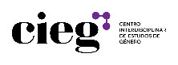 | 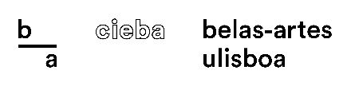
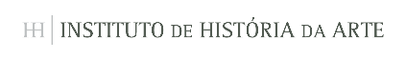 |  | 